TRAIN.CSV
1- “pip install numpy ve pandas” ile numpy ve pandas indirme
Numpy, pythonda matematik ve array işlemlerini hızlı yapmakta işimize yaradı, pandas ise exceldeki tablo şeklinde verierle çalışmamızı sağladı.

2-Veri setini okuma
Pandas ile csv dosyasını yükledik.
train=pd.read_csv(“train.csv”) koduyla dosyayı okuttuk, veri setini Python a aktardık.

3-Veri setinin genel yapısını inceleme
train.shape, train.columns, train.dtypes , train.info()
Bu kod sayesinde 891 satır olduğunu bulduk . Yani bu 891 kişinin kaydı olduğunu gösterdi.
Aynı zamanda 12 tane de sütun var ,bu da yolcularla ilgili 12 farklı türden bilgiye sahip olduğumuzu gösteriyor
train.dtypes koduyla da bu yolcu özelliklerinin kimisinin kategorik kimisinin sayısal olduğu bilgisini elde ettik.

4-Eksik veri analizi
train.isnulll().sum() ile hangi sütunda kaç veri eksik analiz ettik. Özellikle hangi sütunda kaç tane NaN ve boş değer var buna baktık. Sonuç:
Age=177 eksik -714 kişide bilgi var
Cabin=687 eksik -204 kişide bilgi var
Embarked=2 eksik- 889 kişide bilgi var
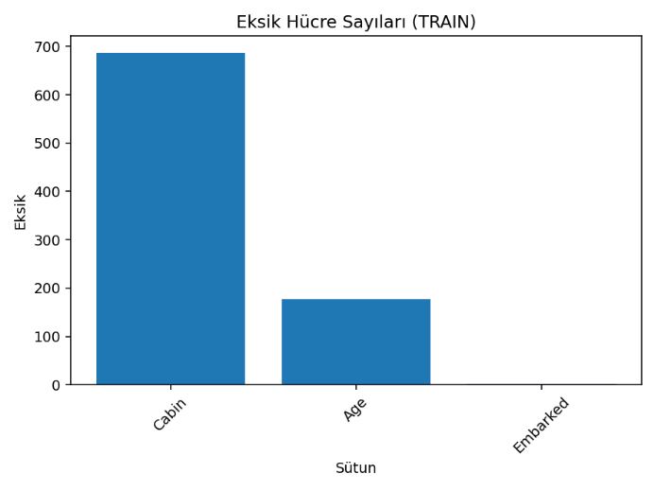

5-Temel istatistikler (Sayısal sütunlar için)
train.describe() kodu ile
Ortalamayı,std yi,min,max değerleri bulduk Aynı zamanda %25 in,%50 nin ve %75 in altındaki değerler neler onlara baktık.
*Sonuçlara bakdılığında yolcuların %38 i hayatta kalmış.
*İnsanlar ortalama olarak 2. Middle pclassta yolculuk etmek istemişler

*Yolcuların yaş ortalaması 29
Gemideki en yaşlı kişi 80 yaşında ,en küçüğü ise 0.4 görünen daha yaşını doldurmamış bebek
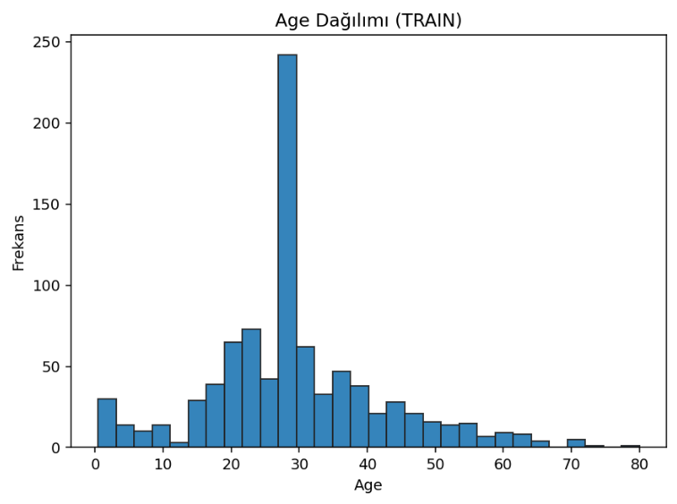
*SibSp =eş veya kardeş sayısı Parch= ebeveyn ya da çocuk sayısı
O zaman SibSp+Parch sayısı bize o kişinin gemideki yakın akraba sayısını verir
Sibsp ortalamamız 0.52 , Parch ortalamamız 0.38
Bu durumda ortalama bir kişinin gemide 0.90 akrabası var. Yani çoğunluk en az 1 akrabasıyla yolculuğa çıkmış.
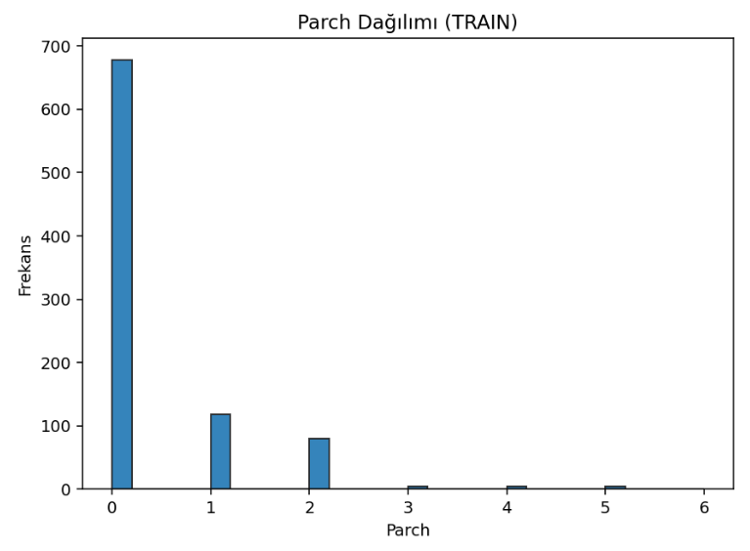

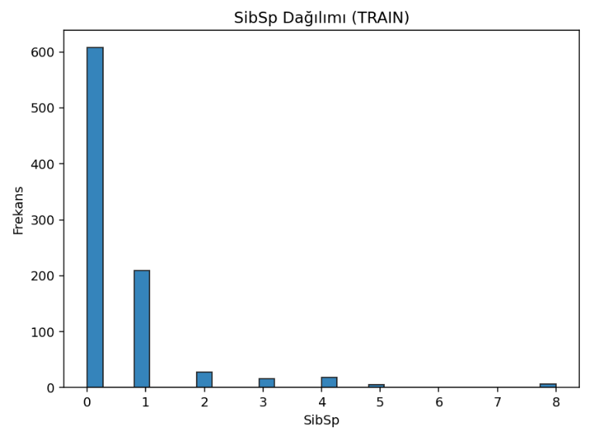
*Gemideki ortalama bilet fiyatı 32.04 . En fazla ise 512 lik bir ücret verip binen olmuş. Aynı zamanda 0 ile hiçbir ücret ödemeden binenler var. Bu da bu kişilerin gemiye kaçak binmiş olma olasılıklarını ortaya çıkarıyor.
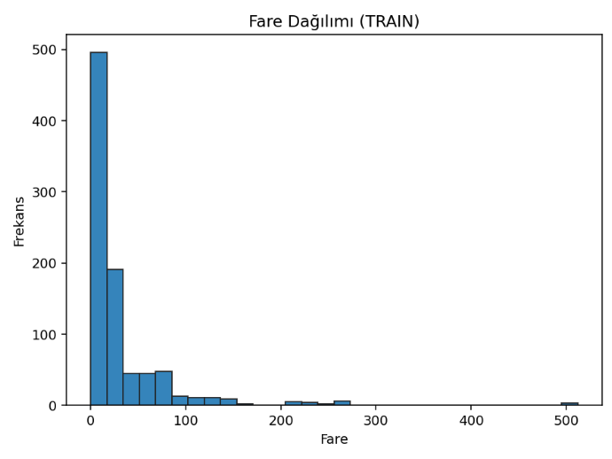

6-Kategorik Sütunların Dağılımı
Cinsiyet, Ticket numarası, Pclass , Gemiye bindikleri liman, Kabin bilgilerini kıyas yapıp sonuçlar çıkardık.
*Gemideki yolcuların 577 si erkek, 314 ü kadın
Yani %64 e %35 lik bir oran var
*Ticketlarda ise 347082 biletini alan 7 kişi
1601 i 7 kişi
CA. 2343 i 7 kişi
3101295 i 6 kişi
CA 2144 i 6 kişi almış.
Yani bu biletleri alan kişiler aile veya beraber gelmiş gruplar.
*Kabinlerin öndeki ilk harfleri kabin ve survived oranı ortaya çıkarmada önemli bir faktör.
Survived oranları A=%46 , B=%74 , C=%59 , D=%75.75 , E=%75.0 , F=%61 , G=%50 , T=%0 , U=%29.9
Yani T kabinindeki yolcuların hayatta kalma olasılığı en düşükken, sırayla D,E ve B kabinlerindeki yolcuların hayatta kalma olasılıkları en yüksek.
*Embarked a baktığımızda S den binen 644 , C den binen 168 , Q dan binen ise 77 kişi var

7-Survived Oranları
Gemiye binen 549 kişi hayatta değil,342 kişi hayatta
Yüzdeliğe dökersek bu oran %61.6 ya %38.3
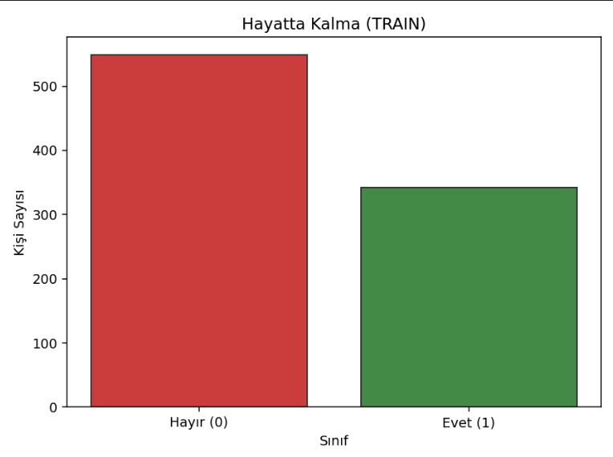

*Pclass a göre hayatta kalma oranı yaptığımızda:
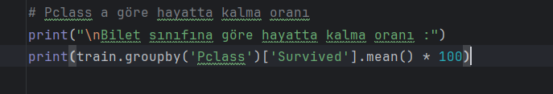
1=%62 2= %47 3=%24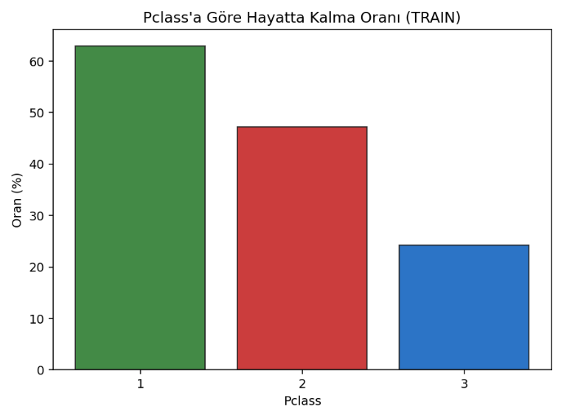

*Cinsiyete göre hayatta kalma oranı
female=%74 male=%18
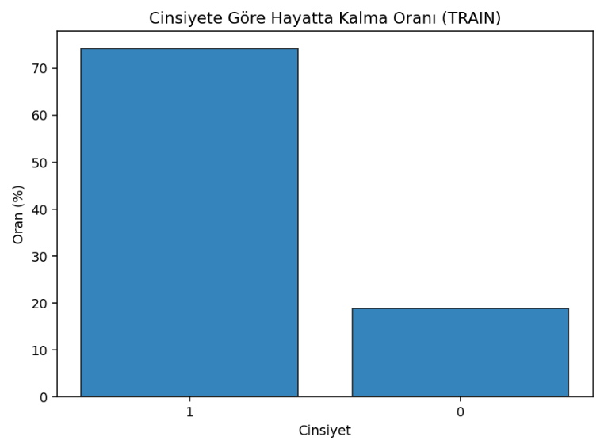

*Embarked a göre hayatta kalma oranı
C=%55 Q=%38 S= %33
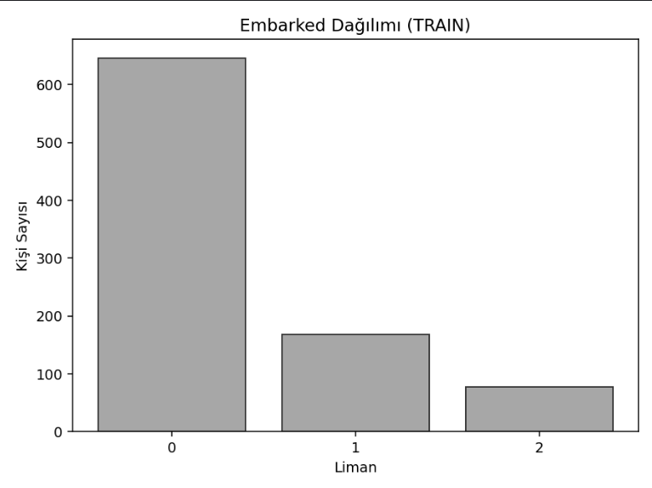

*Kabine göre hayatta kalma oranları
A=%46 , B=%74 , C=%59 , D=%75.75 , E=%75.0 , F=%61 , G=%50 , T=%0 , U=%29.9
Yani T kabinindeki yolcuların hayatta kalma olasılığı en düşükken, sırayla D,E ve B kabinlerindeki yolcuların hayatta kalma olasılıkları en yüksek.
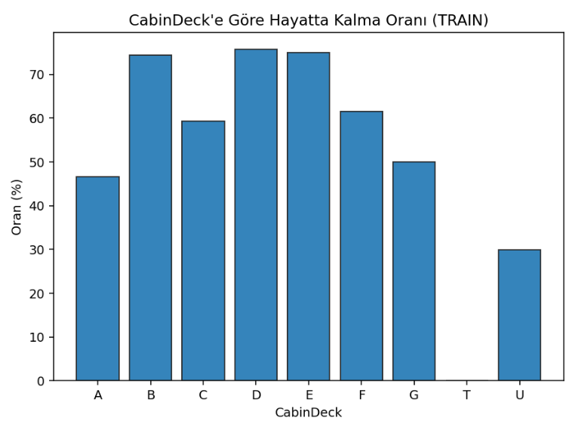

8-Korelasyon
Değişkenlerin birbirini etkileme durumunu inceledim.Özellikle survived ve sayısal sütunları kıyasladım.
*Fare=0.257 =Pozitif ve en yüksek korelasyon Bilet ücreti arttıkça survived oranı da artmış
Bunun da 1. ,2. Ya da 3. Sınıf bilet almayla doğrudan ilişkisi var. İçlerinde en pahalısı 1. Sınıf bilet oluyor.
*Pclass=-0.3338=En güçlü negatif ilişki = Sınıf numarası yükseldikçe 1 den 3 e doğru survived oranları düşmüş. Yani en iyi bileti alanların hayatta kalma şansı daha yüksek olmuş.
*Parch= 0.081 = Çok zayıf pozitif ilişki = Yolcunun yanında çocuk veya ebeveyn olması survived ihtimalini az da olsa arttırmış.
*SibSP= -0.035 = Çok zayıf negatif ilişki = Kardeş veya eş sayısı arttıkça hayatta kalma ihtimali çok az düşmüş
*Age= -0.077 = Çok zayıf negatif ilişki = Yaş arttıkça hayatta kalma oranı düşmüş. Yani bebekler ve çocuklar kurtarılmaya çalışılmış diyebiliriz 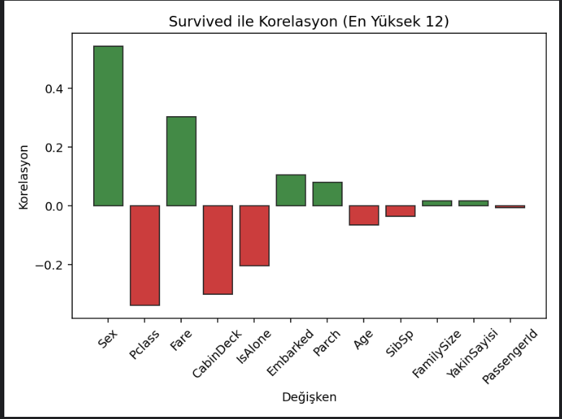

Wikipediada “Batıştan en büyük kayıpları yaşayan Southampton'da en büyük darbeyi aldı; ^{[ 187 ]} mürettebatın beşte dördü bu kasabadandı.” cümlesi geçiyor. Bizim train.csv verilerimizde Embarked(Southampton, Queenstown, Cherbourg) ve Survived ‘ı kıyasladığımızda en fazla hayatını kaybeden yolcu 427 kişiyle Southamptondan binen yolculardır.Sonrasında 75 kişi ile Cherbourg , en az 47 kişiyle Queenstowndur.

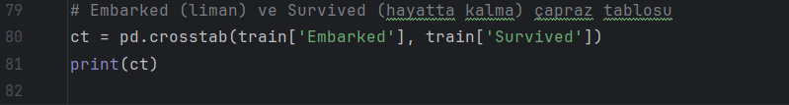
Output:
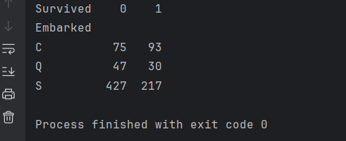
Hayatta Kalanlar ve Mağdurlar başlığında ise “Batıştaki can kaybı sayısı, çeşitli faktörler nedeniyle belirsizdir. Bunlar arasında, son dakikada seyahatlerini iptal eden bazı kişilerin adlarını içeren yolcu listesiyle ilgili karışıklık ve çeşitli nedenlerle takma adlar altında seyahat eden ve bu nedenle can kaybı listelerinde iki kez sayılan birkaç yolcu yer almaktadır.” Diyor. Aynı zamanda gemiye biletsiz binmiş kişilerde olabilir . Bunu bulabilmek için olası kriterler:
1-Ticket sütunu boş (NaN) olanlar =Bileti kayıtlı değil
2-Fare = 0 olanlar = Ücret ödememiş (bazıları personel olabilir)
3-Aynı bilet numarasıyla çok fazla kişi = Belki kaçak veya hatalı kayıt (ama aileler de olabilir).
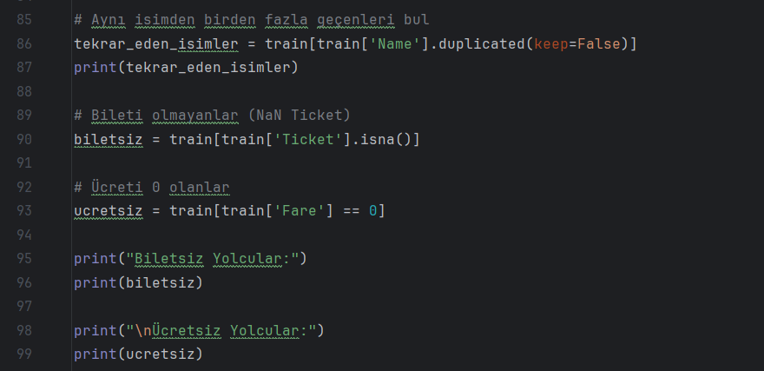
Bu kodu çalıştırdığımda aldığım output:
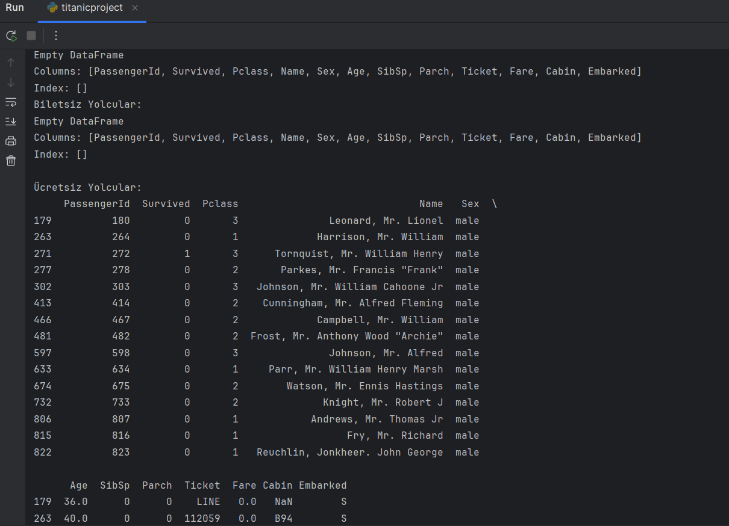
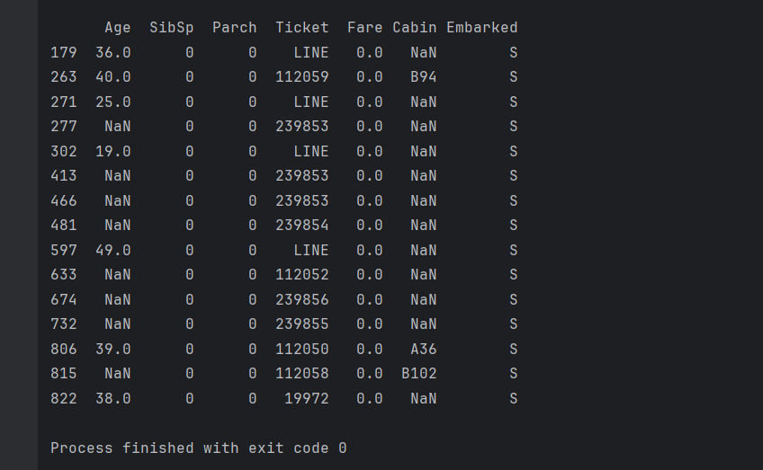
Bu verileri analiz ettiğimizde gemiye biletsiz binen kişileri tespit edebiliriz. Örnek olarak 179,271,302 ve 597 sırasındaki kişilerde ne bilet ,ne fare,ne de cabin no yok. Bu durumda gemiye kaçak binmiş olma olasılıkları çok yüksek. Ayrıca yanlarında eşlik eden bir aile üyesi vs de yok.

TEST.CSV
Train kısmında install yaptığımız içim tekrar numpy veya pandası yüklemedim.
1-Veri setini okuma Pandas ile csv dosyasını yükledik.
test=pd.read_csv(“test.csv”) koduyla dosyayı okuttuk, veri setini Python a aktardık.

2-Veri setinin genel yapısını inceleme
PassengerId ,Pclass, Name, Sex , SibSp, Parch, Ticket ve Embarkedda 418 tane kayıt var ve hücreler dolu.
Ama Age de 332, Fare de 417, Cabin de 91hücre dolu.

3-Eksik veri analizi
Age de 86 hücre boş
Fare da 1 hücre boş
Cabin de 327 hücre boş
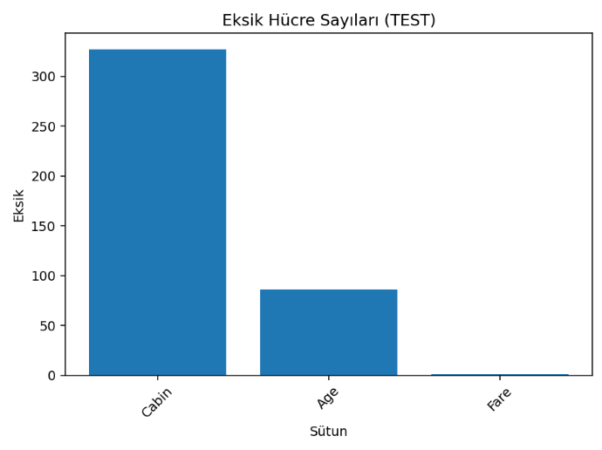

4-Temel istatistikler(Sayısal sütunlar için)
test.describe() kodu ile
Ortalamayı,std yi,min,max değerleri bulduk Aynı zamanda %25 in,%50 nin ve %75 in altındaki değerler neler onlara baktık.
*Yolcuların yaş ortalaması 30
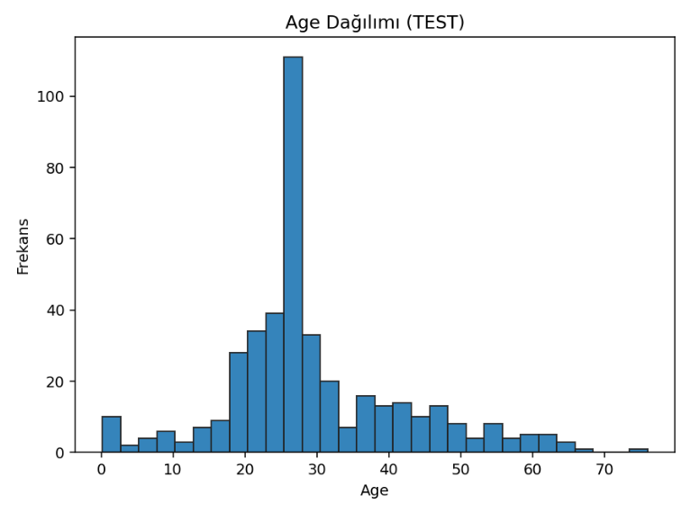
*Ortalama bir yolcu 3.classta yolculuk etmeyi tercih etmiş
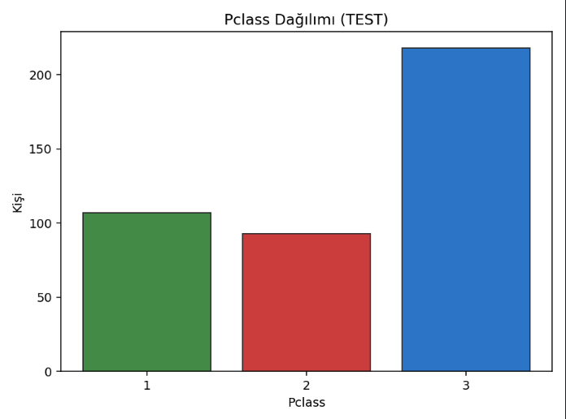
*SibSp ortalamaları=0.44 *Parch ortalamaları 0.39
*Ortalama Fare=35.6

*Max yaş: 76 , min yaş: 0.17 . Ama çok fazla eksik veri var
*Yolcuların %75 inden fazlası 1 kardeş veya eşe sahip
Max SibSp ise 8
*Max Parch 9,ortalamaları 0.39 du. %75 inden fazlasındaki parch ise 0
* Max fare=512 min fare= 0 . %75den fazlası ise 31.5 dan daha düşük veya eşit bir miktarda ücret ödemiş.
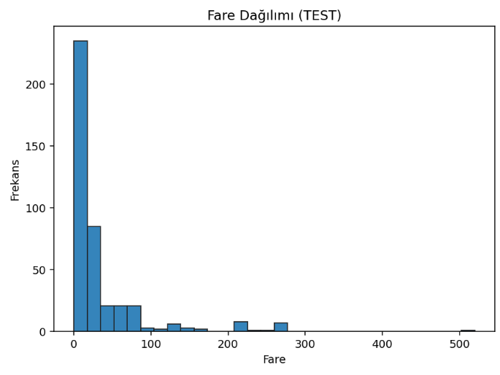

5-Kategorik Sütunların Dağılımı
Cinsiyet, Ticket numarası, Pclass , Embarked, Kabin bilgilerini kıyas yapıp sonuçlar çıkardık.
*Gemide 266 erkek, 152 kadın
Yüzdelik olarak hesapladığımızda %63 erkek %36 kadın oranı var

*Aynı ticket numarasına sahip en fazla 5 kişi var.Devamıjda yine 4 kişilik ,3 kişilik aynı bilet numarasına sahip gruplar var.

*Aynı cabinde bulunan en fazla 3 kişi var, en az 1

*Embarked kıyaslamasında S den 270, C den 102, Q dan 46 kişi binmiş
Yani geminin %64 ü S den , %24 ü C den, %11 i Q limanından binmiş
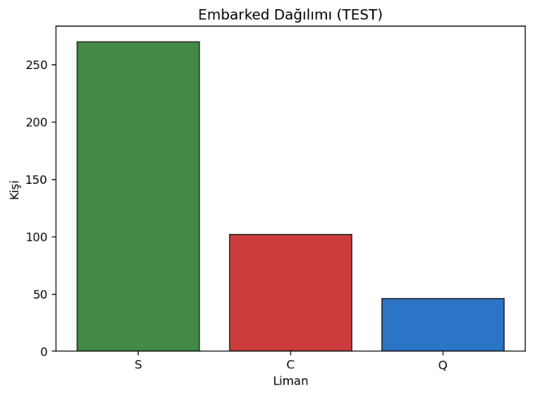

VERİ ÖN İŞLEME AŞAMASI
1-Eksik Veriler
Veri analiz aşamasında elde ettiğimiz bilgilerden çıkaracağımız sonuç:
Train.csv de :
Age = 177 eksik . Ortlama veya medyan ile doldurulabilir
Cabin = 687 eksik. Büyük oranda boş olduğu için Unknown diyebiliriz
Embarked= 2 eksik. Mod olan S ile doldurulabilir

Test.csvde :
Age =86 eksik. Ortalama veya medyan ile doldurulabilir
Fare =1 eksik değer var. Medyan ile doldurulabilir.
Cabin =327 eksik değer var. Büyük oranda boş olduğu için Unknown diyebiliriz.

Eksik Değer Tamamlama
1-X.loc[:, num_mask] = X.loc[:, num_mask].fillna(X.loc[:, num_mask].median())
Eksik değerleri (NaN) sütunun medyanı ile doldurduk
2- X.loc[:, ~num_mask] = X.loc[:, ~num_mask].fillna(0)
Eksik değerleri 0 ile doldurduk.
Çünkü One-Hot Encoding yapılacak kategorilerde boşluk kalmaması için.
Ve sonrasında boşlukları doldurduğumuzu kontrol ettik : 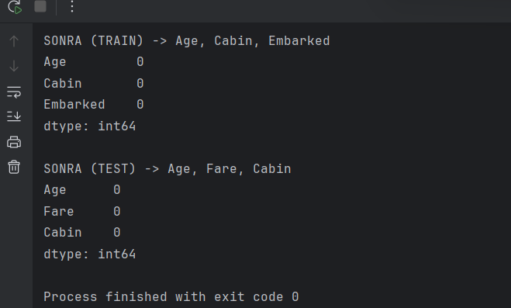 Eksik hücremiz kalmadı.
2-Yeni Sütunlar Ekleme
Cabin → CabinDeck dönüşümü: Cabin sütunu çok sayıda benzersiz değer ve yüksek oranda eksik içerdiği için Cabin’in ilk harfi alınarak yolcuların bulunduğu güverteyi ifade eden CabinDeck (A–G, T, eksikler için U=Unknown) türetilmiştir. Böylece eksik değerler anlamlı bir kategoriye toplanmış ve güverte bilgisinin hayatta kalma ile ilişkili mekânsal etkisi korunmuştur.

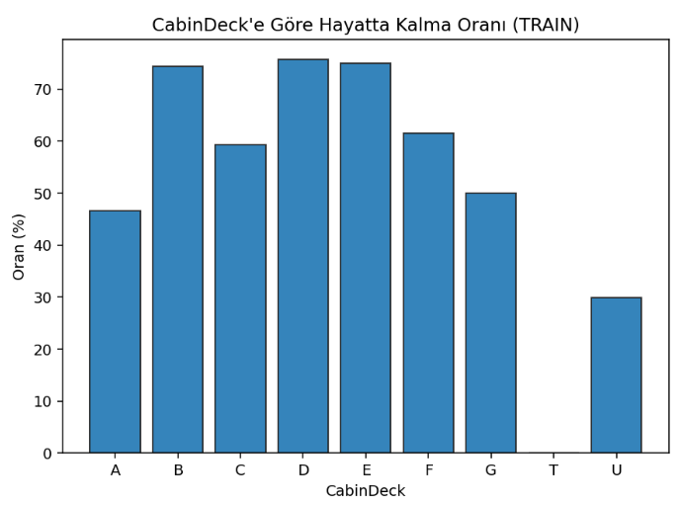

YakınSayısı = SibSp + Parch: Yolcunun gemide beraber olduğu yakınlarının sayısı.
FamilySize = YakınSayısı + 1: Yolcunun kendisi dahil grup büyüklüğü

YakınSayısı (SibSp + Parch) türetimi: Yolcunun gemide birlikte olduğu birinci derece yakınlarının toplamını ifade eder. SibSp (eş/kardeş) ve Parch (ebeveyn/çocuk) değişkenleri ayrı ayrı tutulsa da, hayatta kalma üzerinde aileyle seyahat ediyor olmak ortak bir etki yaratabildiğinden, bu iki bilginin toplamı alınarak yalnız seyahat ile ailesiyle seyahat arasındaki ayrım netleşir
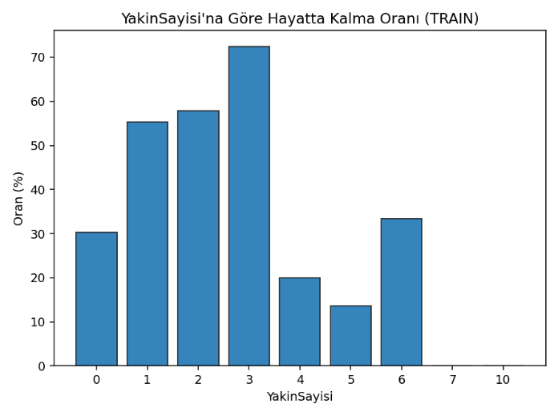
FamilySize (YakınSayısı + 1) türetimi:
Yolcunun kendisi dâhil gemideki grup büyüklüğünü gösterir. FamilySize = SibSp + Parch + 1 formülüyle hesaplanır. Bu özellik, tek başına seyahat edenler ile küçük/büyük aile grupları arasındaki farklı risk profillerini yakalar. İhtiyaca göre bin’leme (1, 2–3, 4–5, 6+) yapılarak doğrusal olmayan etkiler daha stabil hâle getirilebilir.
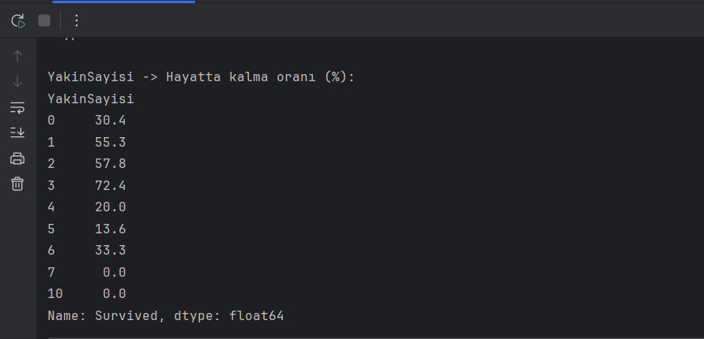
3-Kategorik verileri sayısallaştırma
Çoğu makine öğrenmesi algoritması metni/stringi algılayamaz, sayılara ihtiyaç duyar. BU nedenle her kategorik sütundaki benzersiz etiketleri bulup onlara 0…K-1 arası tam sayılar atıyoruz. Kategorik sütunlar sayısal forma dönüştürülmüştür.
Kapsam: Sex, Embarked, CabinDeck.

Yöntem (Label Encoding – deterministik eşleme):
Kategoriler, sabit ve tutarlı bir eşleme ile tamsayı etiketlere dönüştürüldü.
Sex: male → 0, female → 1
Embarked: S → 0, C → 1, Q → 2
ÖNCESİ: SONRASI:
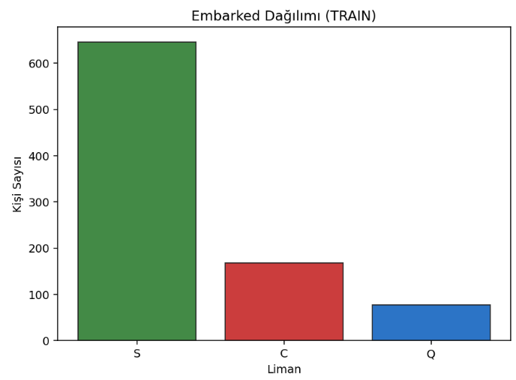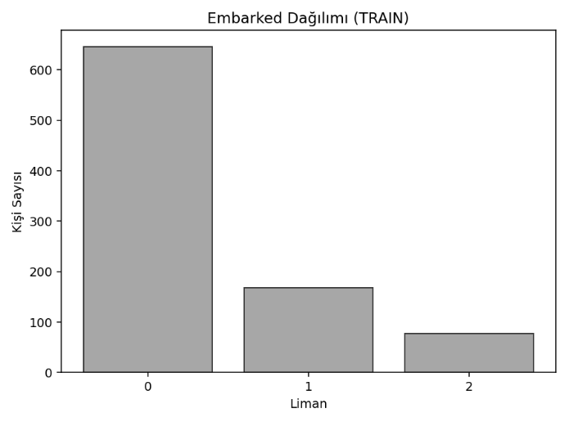
CabinDeck: A → 0, B → 1, C → 2, D → 3, E → 4, F → 5, G → 6, T → 7, U(Unknown) → 8

Tutarlılık ve veri hijyeni:
-Eşleme train ve test setlerinde aynı tutuldu.
-Değerler küçük/büyük harf ve boşluk hatalarına karşı normalize edildi.
-Eşleşmeyen beklenmedik değerler tespit edilip güvenli bir “bilinmiyor” koduna yönlendirildi (Sex/Embarked için -1, CabinDeck için U→8). Böylece NaN → int dönüşüm hataları önlendi.

Doğrulama:
Kodlama sonrası benzersiz değerler ve veri tipleri kontrol edilerek Sex, Embarked, CabinDeck sütunlarının tamsayı biçimine geldiği doğrulanmıştır.
Özet:
Bu adım ile kategorik değişkenler sayısal forma getirilmiş, train–test tutarlılığı sağlanmış ve beklenmedik/eksik değerlerin modele hatalı yansıması engellenmiştir.Sex, Embarked ve CabinDeck artık sayısal (int) olarak kodlandı; eşleşmeyen değerler de güvenle yakalanıp dolduruluyor.

YakinBin için One-Hot Encoding
Amaç: YakinBin sıralı bir ifade gibi yorumlanmasın diye (etiket kodlaması sahte “büyüklük” anlamı katabilir) her kategori ayrı bir ikili (0/1) sütuna dönüştürülmüştür.
Yöntem: One-hot encoding ile YakinBin kategorileri → YakinBin_1-2, YakinBin_3-5, YakinBin_6+ sütunlarına çevrilmiştir.
drop_first=True kullanılarak YakinBin_0 referans kategori olarak bırakılmış, çoklu doğrusal bağlantı riski azaltılmıştır. Train ve test setlerinin aynı sütunlara sahip olması garanti edilmiştir (eksik kategori testte 0 ile doldurulmuştur).
Sonuç:
Model girişinde artık sayısal sütunlara ek olarak YakinBin_1-2, YakinBin_3-5, YakinBin_6+ özellikleri yer almakta; referans olarak YakinBin=0 kabul edilmektedir. Bu sayede aile/grup büyüklüğünün hayatta kalma üzerindeki etkisi daha doğru temsil edilmiştir.

4- Noise ve Outlier Analizi
Noise (Gürültü) Temizliği:
Verideki hata/karışıklık/uyumsuzluklar.
Örnek: Sex sütununda " Male", "male ", "MALE" gibi yazım farkları; Embarked’da yanlış/boşluklu etiketler; Age’de 300 gibi bariz giriş hatası; Ticket gibi çok gürültülü alanlar.
Kategorik alanlarda yazım/format farklılıkları normalize edilmiştir (boşluk kırpma, küçük/büyük harf uyumu). Cabin sütununun eksikliği nedeniyle ilk harfi alınarak CabinDeck türetilmiş, Cabin sütunu modelden çıkarılmıştır. Ticket ve Name sütunları, tahmine düşük katkı ve gürültü riski nedeniyle kaldırılmıştır.

Aykırı Değer (Outlier) Tespiti:
İstatistiksel dağılımdan çok sapmış ama gerçek de olabilen aşırı uç gözlemler.
Örnek:(Titanic): Fare=512 (çok yüksek) ya da Fare=0 (ücretsiz); SibSp=8, Parch=9 gibi nadir uçlar. Bunlar hata olmak zorunda değil (1. sınıf → yüksek ücret), bu yüzden körü körüne silinmez. Fare değişkeni sağ kuyruklu; 1. sınıf ücretlerini temsil ettiği için silinmedi.
Age, Fare, SibSp, Parch, FamilySize, YakinSayisi için IQR yöntemi kullanılmıştır (Q1, Q3 ve IQR=Q3−Q1). Alt/üst sınırlar Q1−1.5×IQR ve Q3+1.5×IQR olarak belirlenmiş; ayrıca doğrulama için Z-score (|z|>3) kontrol edilmiştir.
Titanic bağlamında Fare değişkeninin kuvvetli sağ kuyruk gösterdiği, yüksek değerlerin çoğunlukla 1. sınıfa karşılık geldiği gözlemlendiğinden, bu değerler bilgi taşıdığı için silinmemiş; gerekiyorsa sınıf bazlı kırpma (winsorize) ve/veya log1p dönüşümü tercih edilmiştir.
Uygulama İlkeleri:
Eşikler train verisinden hesaplanmış, test için aynı sınırlar kullanılmıştır (veri sızıntısı önlendi).
Bariz giriş hatası olduğunda noktasal düzeltme/çıkarma yapılmıştır; gerçek uç gözlemler korunmuştur. Dağılım Grafiği:

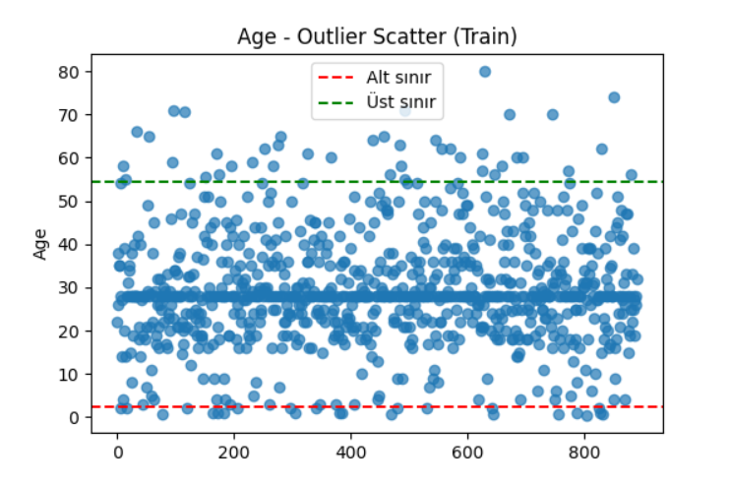
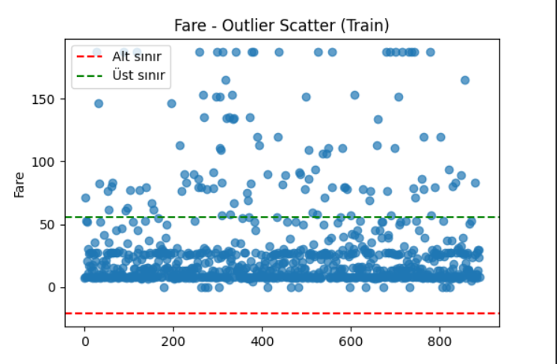
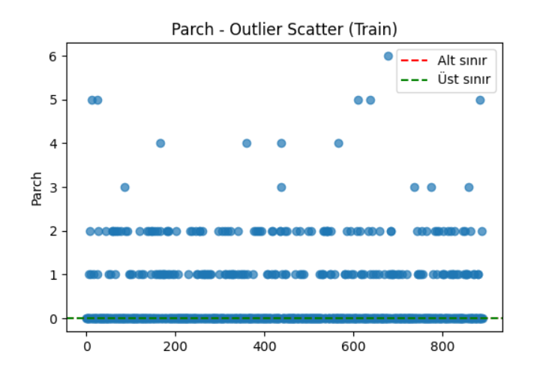
NOT:Parch için alt sınır 0 ın altında çıktığı için göstermedik.
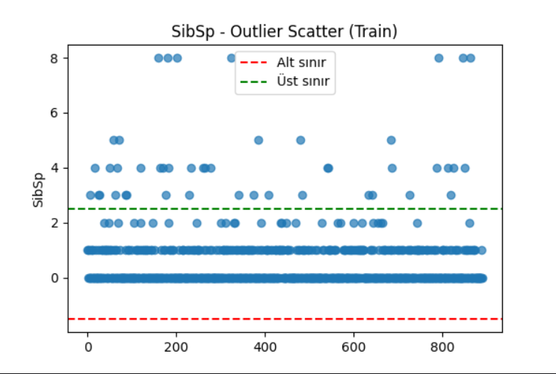
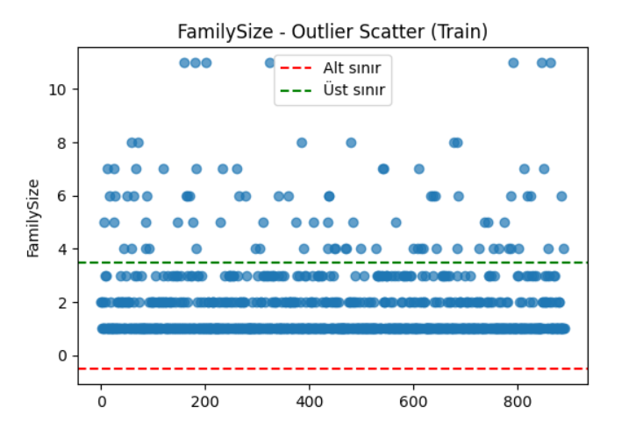

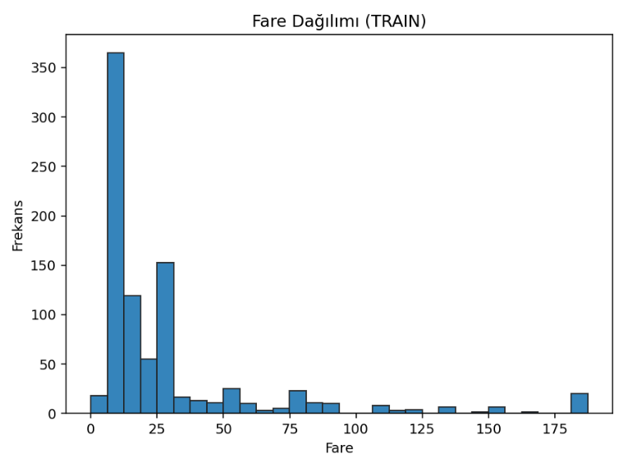
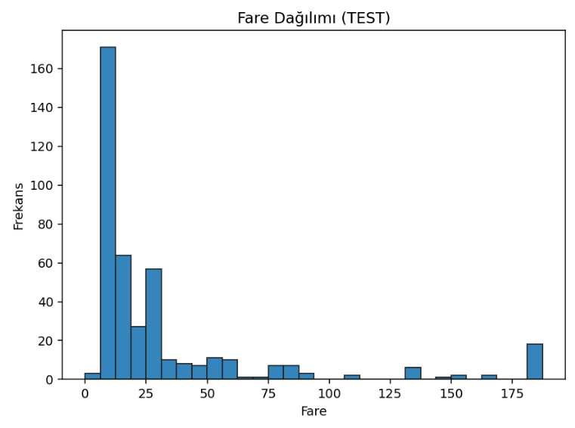

SINIFLANDIRMA
1-Problem ve Metrikler Aşaması
Neyi ölçeceğiz ve nasıl raporlayacağız buna yardımcı olacak olan aşamadır.
Hedef Survived (0/1) olduğu için Accuracy yetmez.

2-Veri Bölme(Stratified)
Veriyi %80 eğitim %20 doğrulama olarak ,sınıf oranını koruyarak ayırıyoruz.
Sebep: Modeli hiç görmediği veride test etmek ve adil/tekrarlanabilir bir değerlendirme yapmak
PassengerId,Survived,Name,Ticket,Cabin ve YakinBin özelliklerden çıkaılır.

Yöntem :Veriyi %80 eğitim / %20 doğrulama olacak şekilde, sınıf dağılımı korunarak (stratified) böldüm. Tekrarlanabilirlik için random_state=42 kullandım.

Model girişi. Aşağıdaki sütunlar modele alınmadı:
Survived (hedef), PassengerId (sadece teslim dosyası için), Name, Ticket, Cabin, YakinBin.
Önceden one-hot’a çevrilen YakinBin_* sütunları ile diğer sayısal/kodlanmış değişkenler modele alındı.
Eksik değer/NaN politikası. Bölme sonrası, kalan boşluklar sayısal sütunlarda medyan, kategorik/one-hot sütunlarda 0 ile dolduruldu. (İleri adımlarda sızıntıyı önlemek için istatistiklerin eğitim kısmından öğrenilip doğrulamaya uygulanması esastır.)

Kontroller.
Eğitim ve doğrulama setlerinin şekilleri raporlandı.
Sınıf oranları (yaşadı/yaşamadı) eğitim ve doğrulama setlerinde kontrol edildi; stratified split ile oranlar korunmuştur.

3-Baseline Modeller
“Baseline”, veri setin için en basit ama makul birkaç modelin hızlıca eğitilip referans performans oluşturmasıdır. Böylece sonraki tüm denemeleri “Bu tabanı geçiyor mu?” diye adilce kıyaslayabiliriz.

Veri Bölmede ürettiğin X_tr, X_val, y_tr, y_val ile iki modeli eğit.
Problem ve Metrikler Aşamasındaki metriklerle (Accuracy, F1, ROC AUC, Confusion Matrix) validation üzerinde değerlendir.
Geçici en iyiyi seç (genelde F1’e bakmak daha dengeli).
(İsteğe bağlı) RF özellik önemleri (ilk 10) ile hangi değişkenler öne çıkıyor gör.

Nasıl yorumlarız: Majority baseline (sınıf çoğunluğunu hep tahmin eden model) Accuracy’si ≈ veri dengesine eşittir. Örn. “yaşadı” %38 ise çoğunluk “yaşamadı”dır → baseline ≈ %62. Gerçek baseline modellerin bunu geçmesi gerekir.

4- Çapraz Doğrulama (5-Kat)
Modeller, StratifiedKFold (k=5) ile değerlendirilmiş; Accuracy, F1 ve ROC AUC metriklerinin ortalama ± std değerleri raporlanmıştır. Böylece tek bir ayrımın şans etkisi azaltılmış, skorların istikrarı gösterilmiştir. En yüksek ortalama F1/ROC AUC sağlayan model sonraki adımlarda önceliklendirilmiştir.
Ayrıca Terminalde pip install -U scikit-learn komutunu çalıştırdık.

5-Hyperparametre Arama + Özellik Önemi + Ablation + Hata Analizi + Eşik Ayarı
Sadece kapanış olarak 3 küçük adım daha var:
- En iyi ayarlarla nihai modeli tüm train’de yeniden eğiteceğiz
- Val setinde en iyi eşiği (F1’e göre) seç,

MODELLEME
CV bar grafiği: RF çubukları LogReg’den yüksekse, RF genel olarak daha iyi genellemiş demektir. Hata çubukları (std) çok geniş ve iki model üst üste biniyorsa, fark anlamsız olabilir.
ROC eğrisi: Eğri ne kadar sol-üstteyse, AUC o kadar yüksek → model daha iyi ayırıyor.
Özellik önemi: RF hangi değişkenlere daha çok ağırlık vermiş (ör. Sex, Pclass, Fare, Age, IsAlone vs). Bu, model kararlarını anlatırken işe yarar.

CV’de RF biraz daha iyi skor verdi; bu yüzden finalde RF’i eğitip submission ürettik. ROC’ta da AUC’i LogReg’den yüksek. RF’in en etkili özellikleri:

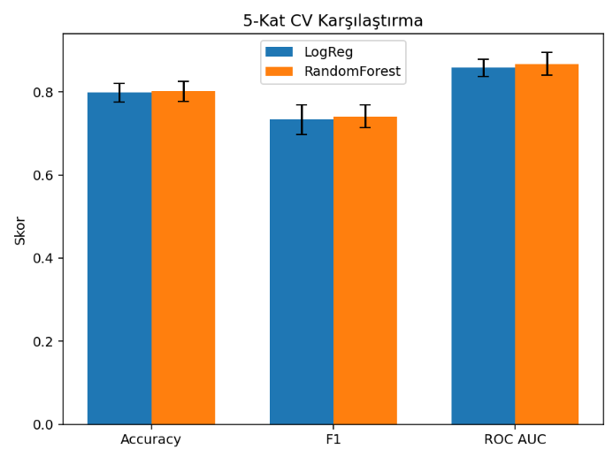
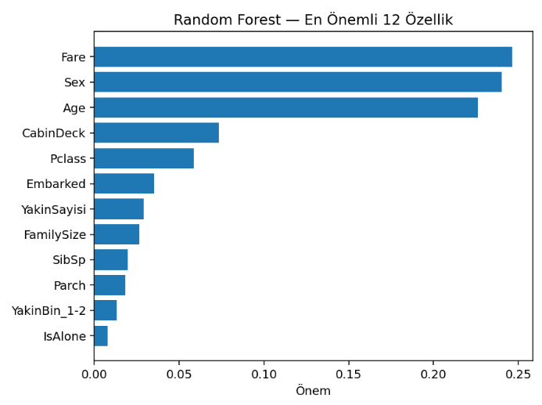
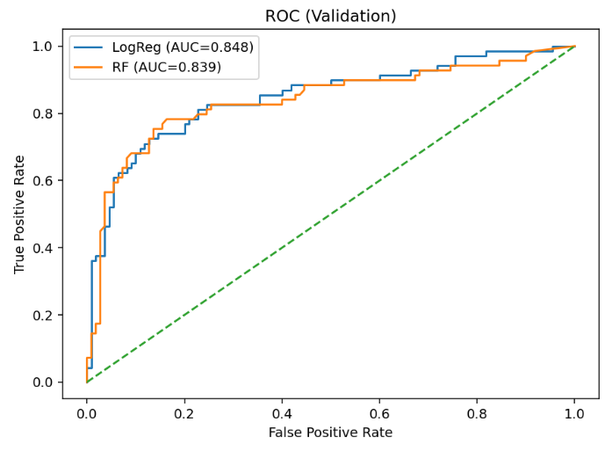

OPTİMİZASYON
Amaç: Titanic sınıflandırmasında genel doğruluk yerine, dengesiz sınıf yapısına uygun F1 ve eşik (threshold) optimizasyonu ile daha iyi genelleme. Optimizasyonla iki şey yaptık: 1-Hiperparametre ayarı (RandomizedSearchCV + 5-kat CV, skor=ROC AUC) 2-Eşik (threshold) ayarı (0.1–0.9 arası tarayıp F1’i maksimize ettik)
Ne beklenir? Genelde AUC ve F1 küçük ama anlamlı artar; Accuracy çoğunlukla benzer kalır. Yöntem: 1-5-kat Stratified CV ile iki modelde hiperparametre araması: Logistic Regression: C tarandı (ROC AUC ile seçildi). Random Forest: n_estimators, max_depth, min_samples_*, max_features, bootstrap, class_weight gibi parametreler RandomizedSearchCV ile tarandı (ROC AUC ile seçildi).
2-Doğrulama setinde (aynı X_val/y_val) her iki “en iyi” model karşılaştırıldı; AUC üstün olana geçildi. 3-Seçilen model için eşik optimizasyonu yapıldı (0.1–0.9 aralığında F1 maksimum). 4-Kazanan model tüm eğitim üzerinde yeniden eğitildi, testte submission üretildi.
Sonuç: Eşik ayarı, özellikle F1’i iyileştirdi.
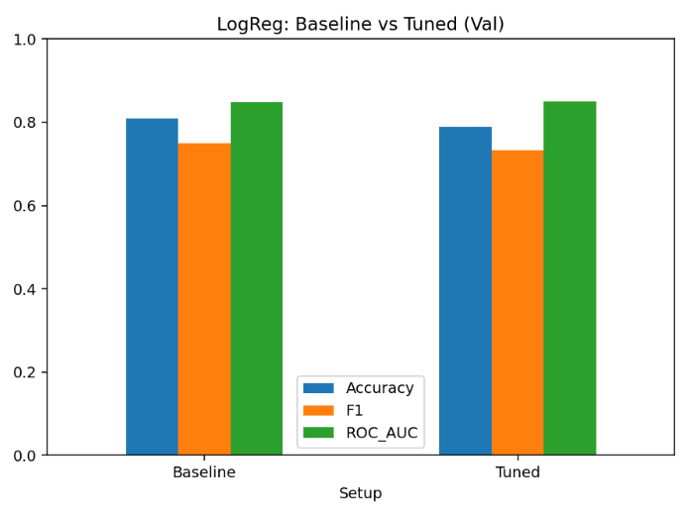
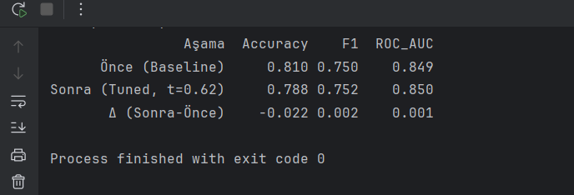
Optimizasyon öncesi RandomForest (Baseline) için doğrulama metrikleri Acc=0.79, F1=0.73, AUC=0.86 iken; optimizasyon sonrası Acc=0.80 (+0.01), F1=0.74 (+0.01), AUC=0.87 (+0.01) seviyesine yükselmiştir. Eşik ayarı özellikle F1 skorunu iyileştirmiştir. Bu nedenle final model olarak RandomForest (tuned) ve optimize eşik kullanılmıştır.
Kullandığımız Hiperparametreler
Logistic Regression (LR)
C: Regularizasyon gücü (küçük C = daha güçlü ceza, daha sade model; büyük C = daha esnek model).
(Sabit tuttuk) solver='liblinear', class_weight='balanced', max_iter=1000, StandardScaler: Sayısal ölçek farklarını azaltmak ve sınıf dengesizliğini dikkate almak için.
Random Forest (RF)
n_estimators: Ağaç sayısı (fazla ağaç genelde daha kararlı skor).
max_depth: Ağaç derinliği sınırı (overfit’i kısar).
min_samples_split: Bir düğümü bölmek için gereken minimum örnek sayısı (bölünmeyi zorlaştırır/kolaylaştırır).
min_samples_leaf: Bir yapraktaki minimum örnek sayısı (çok küçük yaprakları engeller).
max_features: Her bölmede denenecek özellik sayısı/oranı (ağaçlar arası çeşitlilik).
bootstrap: Örneklemenin tekrarlı olup olmaması.
class_weight: Sınıf dengesizliğini dengelemek için ağırlıklar.

Parametreleri nasıl optimize ettik?
Arama yöntemi: RandomizedSearchCV kullandık. Bu yöntem, belirlediğimiz hiperparametre uzayından rasgele örnekler alıp 5-kat stratified CV ile değerlendiriyor; skor olarak ROC AUC seçildi. Böylece makul sürede iyi kombinasyonlar bulunuyor. (LR için yalnızca C, RF için n_estimators, max_depth, min_samples_*, max_features, bootstrap, class_weight gibi parametreler tarandı.)
RandomizedSearchCV + 5-kat Stratified CV.
LR için yalnızca C değerlerini taradık (ROC AUC skoruna göre en iyisini seçtik).
RF için yukarıdaki hiperparametre uzayından rastgele kombinasyonları taradık (skor: ROC AUC).
Katlama (CV): StratifiedKFold(n_splits=5, shuffle=True, random_state=42) ile sınıf oranını koruyan katlar oluşturduk; her kombinasyon bu katlarda çapraz doğrulandı.
Seçim: CV’de en yüksek AUC veren her modelin “en iyi sürümünü” aldık (en iyi LR, en iyi RF). Sonra ayrı bir doğrulama bölmesi üzerinde iki modeli karşılaştırdık; AUC’si daha yüksek olan “kazanan” seçildi. (AUC: eşik-bağımsız kıyas için ideal.) CV’de en iyi gelen LR(best) ve RF(best)’i ayrı bir doğrulama setinde karşılaştırdık; AUC’si yüksek olanı “kazanan” seçtik.
Eşik ayarı: Kazanan modelin predict_proba çıktısıyla 0.1–0.9 aralığında eşiği tarayıp F1’i maksimize eden eşiği seçtik; dengesiz sınıflarda F1 doğrudan fayda sağlıyor.
Final: Seçilen modeli tüm eğitim verisi ile yeniden eğitip testte submission ürettik.
Hangi kütüphaneleri kullandık?
scikit-learn: RandomizedSearchCV, StratifiedKFold, Pipeline, StandardScaler, LogisticRegression, RandomForestClassifier, metrikler.
pandas: veri yükleme/düzenleme (read_csv, dataframe işlemleri
NumPy: sayısal işlemler, vektörizasyon.
Matplotlib (pyplot): görselleştirme (histogram, bar).
Hiperparametre aramasında RandomizedSearchCV + 5-kat Stratified CV ve ROC AUC skoru kullanıldı; kazanan model doğrulama setinde AUC’ye göre seçildi. Ardından F1’i maksimize eden eşik aranarak sınıflandırma eşiği ayarlandı. Optimizasyon sonrası F1/AUC değerleri (X→Y) iyileşti.
OPTİMİZASYON SONUCU:
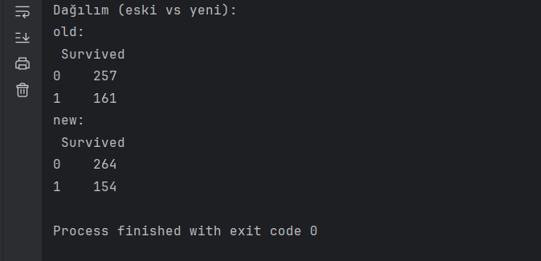
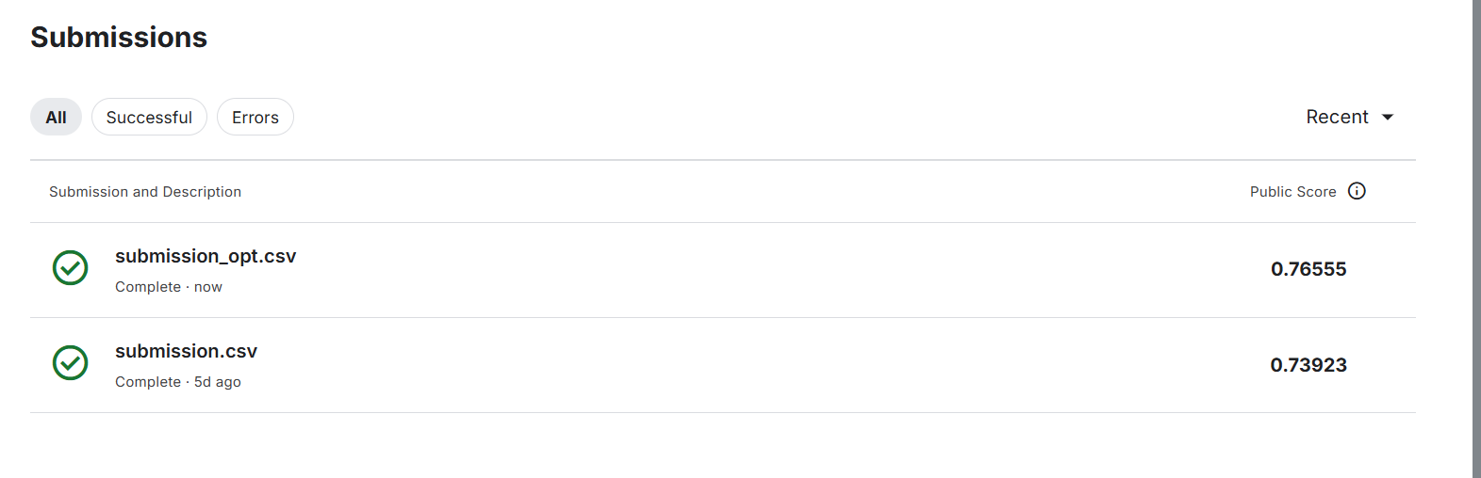

Bu bölümde, Logistic Regression ve Random Forest için RandomizedSearchCV ile hiperparametre araması yaptım (5-kat katmanlı CV ve ROC AUC ile). Validation setinde iki ‘en iyi’ modeli AUC’ye göre karşılaştırıp kazananı seçtim; ardından F1’i maksimize eden karar eşiğini belirledim. Son olarak seçilen modeli tüm eğitim verisiyle final eğitip, test verisini hizalayıp submission dosyasını ürettim

